附件1：
部门预算编制说明

目 录

第一部分 城市管理委员会概况
一、部门主要职责
二、部门基本情况
第二部分 2017年度部门决算表
一、收入支出决算总表
二、收入决算表
三、支出决算表
四、财政拨款收入支出决算总表
五、一般公共预算财政拨款支出决算表
六、一般公共预算财政拨款基本支出决算表
七、一般公共预算财政拨款“三公”经费支出决算
表
八、政府性基金预算财政拨款收入支出决算表
九、国有资产占用情况表
第三部分 城市管理委员2017年部门预算表
一、收入决算情况说明
二、支出决算情况说明
三、财政拨款支出决算情况说明
四、一般公共预算财政拨款基本支出决算情况说明
五、一般公共预算财政拨款“三公”经费支出决算
情况说明
六、机关运行经费支出情况说明
七、政府采购支出情况说明
八、预算绩效情况说明
第四部分 名词解释

第一部分 城市管理委员概况

一、部门主要职责
城管委是主管市容环卫工作的区政府（区委）组成部门（直属机构），主要职责是：
（一）贯彻执行国家、省、市关于城市管理工作的方针、政策和法律、法规；编制城市管理事业发展中长期规划、专项规划、年度计划、行业作业标准，并组织实施。
（二）负责综合组织、协调、检查、指导全区城市管理工作；负责对各街道（镇）、各相关部门的城市管理工作绩效进行检查、考核、评比；（负责对城市管理职能交叉、职责不清的事项进行裁定）。
（三）负责编制全局城市管理年度工作经费、专项建设、设备更新经费预算，下拨经费工作；负责管理好财务收支、专项资金使用、各类票据使用；负责国有资产登记、统计工作；监督检查下属单位财务执行情况，并对执行情况进行财务审计。
（四）负责市容环境卫生行业的管理工作；指导、协调、检查、督导各街办（镇）和局属单位的环境卫生管理工作；对全区道路清扫保洁、道路洒水、果壳箱管理、公厕管理、垃圾收集清运、垃圾中转站管理、环卫设施建设与维修保养、“门前三包”等项工作的质量进行监督、检查、考评。
（五）负责组织开展全区市容环境综合整治工作；负责沿街建筑物立面容貌和临街景观的管理；负责临街店（招）牌的设置审批管理及户外广告设置的协调工作。
（六）负责全区生活垃圾、建筑垃圾、基建渣土等固体废弃物的排放、运输、处置工作。
（七）负责编制全区环卫设施建设规划和计划、参与扩建市容基础设施建设项目的立项、选址、设计、竣工验收工作；负责环卫基础设施和设备的配套建设、正常使用、维护管理工作；并参与城区规划和全区新城区建设、旧城区改造、农房改造和综合开发建设项目的可行性研究、方案审查和管理。
（八）承办区政府交办的其他事项。
三、部门基本情况
城管委共有预算单位9个，包括局本级和8个所属二级预算单位。编制人数91个，其中：行政编制4人、全部补助事业编制87人；实有人数199人，其中：在职人数73人，其中：行政人员5人、全部补助事业人员68人,退休人员119人。

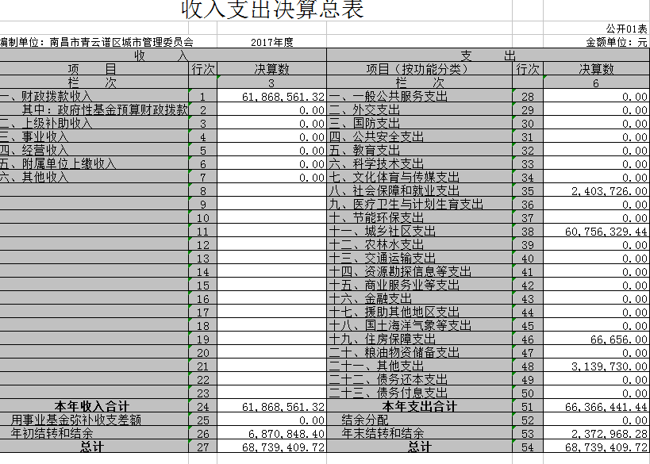

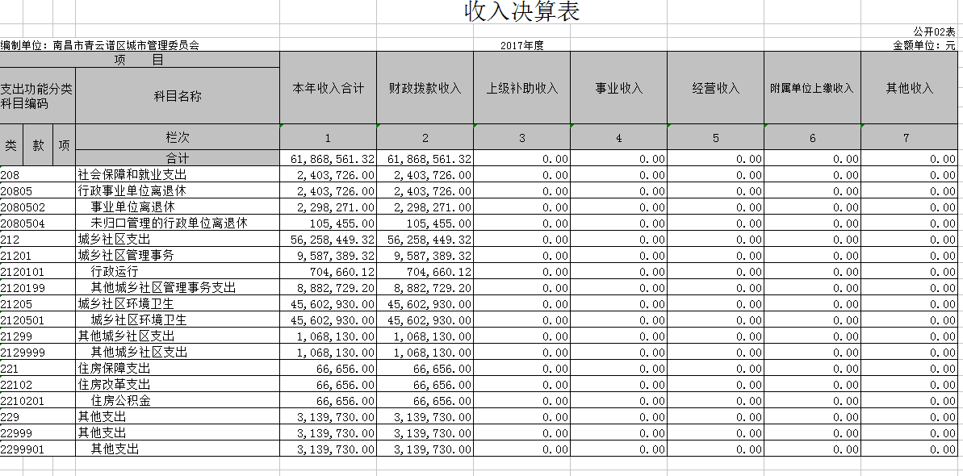

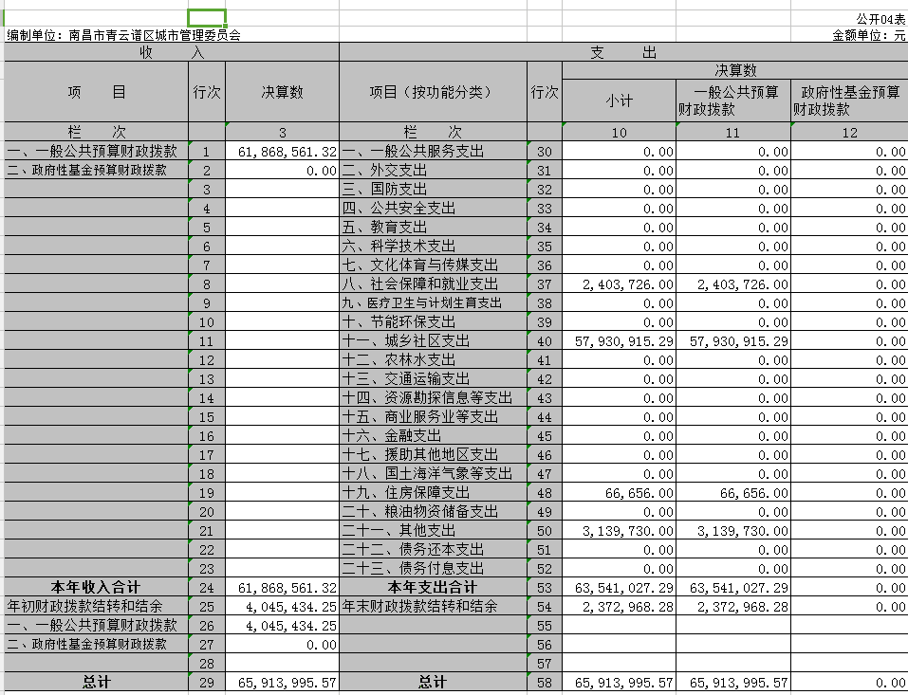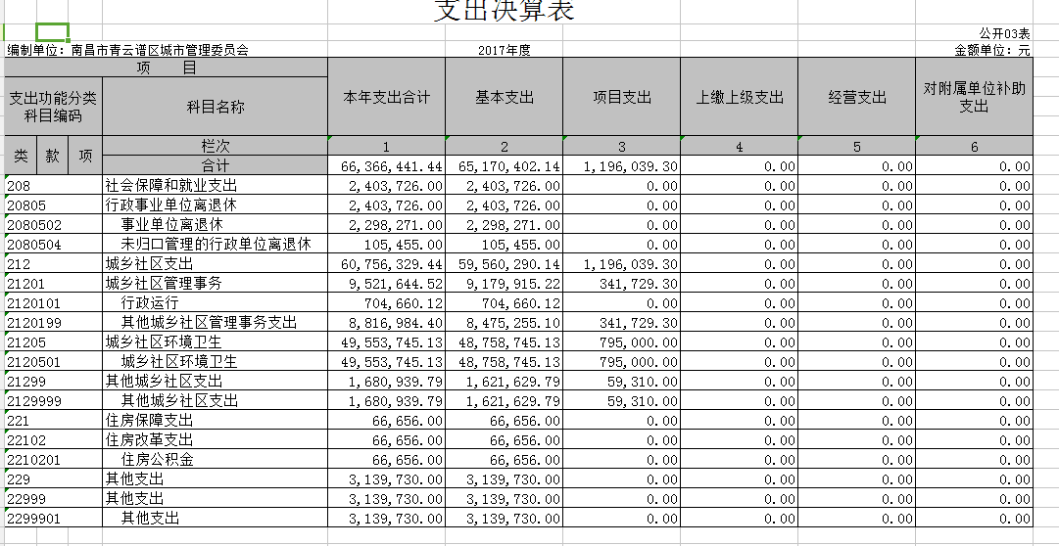
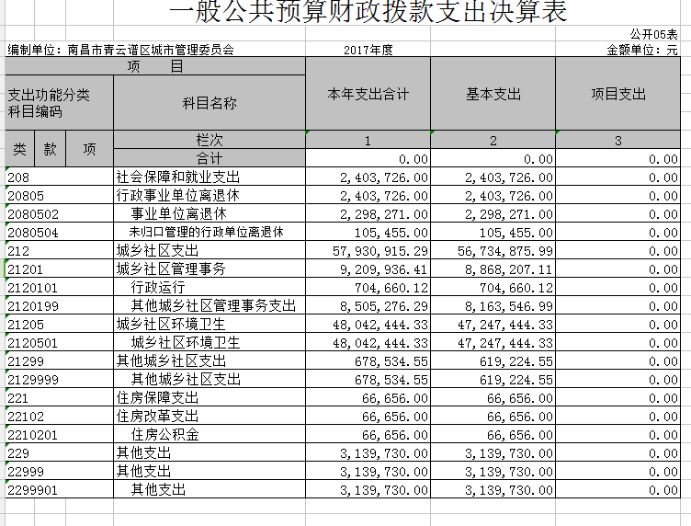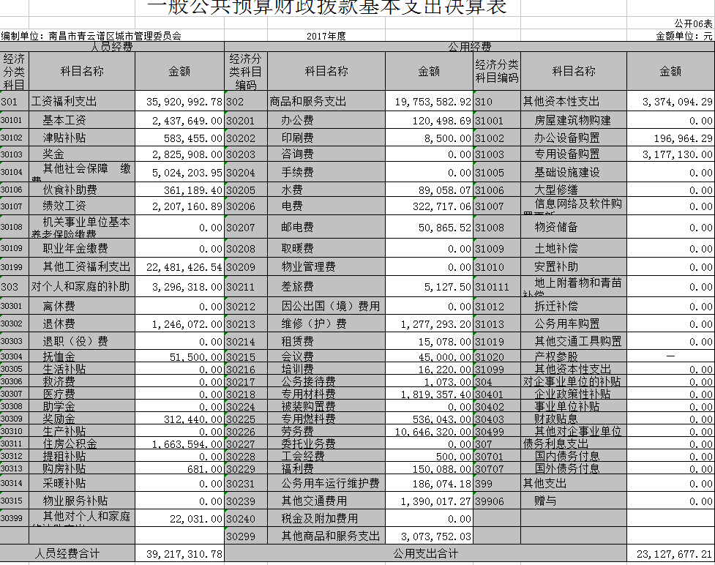
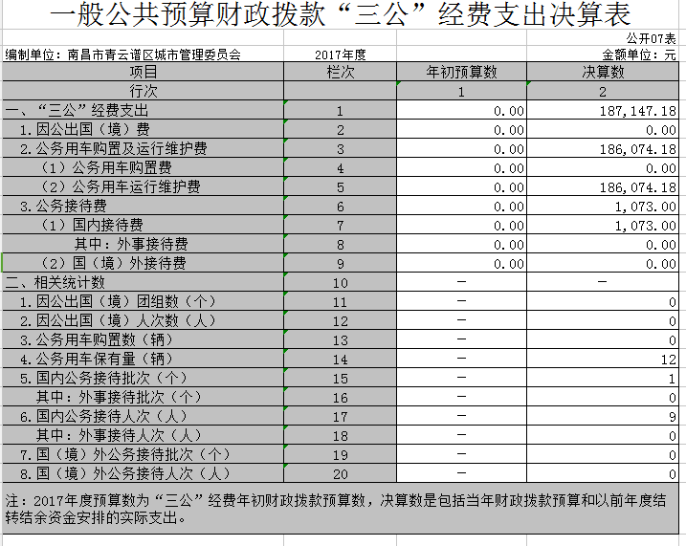
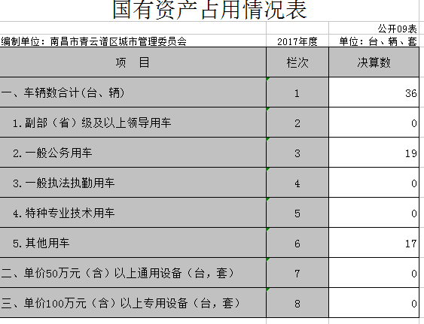

第三部分 2017年度部门决算情况说明

一、收入决算情况说明
本部门2017年度收入总计6873.94 万元，其中年初结转和结余687.08 万元，较2016年增加98.51万元，增长1.45 %；本年收入合计6186.86万元，较2016年增加291.39 万元，增长4.94 %，主要原因是本年增加了购买环卫设备金费。
本年收入的具体构成为：财政拨款收入6186.86万元，占 100 %；事业收入 0万元，占 0 %；经营收入 0 万元，占 0 %；其他收入 0万元，占0 %。
二、支出决算情况说明
本部门2017年度支出总计6873.94 万元，其中本年支出合计6636.64 万元，较2016年增加548.29万元，增长9 %，主要原因是：购买环卫设备；年末结转和结余237.30万元，较2016年减少449.78 万元，下降65.46 %。
本年支出的具体构成为：基本支出6517.04 万元，占98 %；项目支出119.60 万元，占2 %；经营支出 0万元，占 0 %；其他支出（对附属单位补助支出、上缴上级支出）0 万元，占0 %。
三、财政拨款支出决算情况说明
本部门2017年度财政拨款本年支出年初预算数5729.642 万元，决算数为6873.94 万元，完成年初预算的 119.97 %。其中：
（一）一般公共服务支出年初预算数为4880.30万元，决算数为6186.86万元，完成年初预算的126.77%。
（二）公共安全支出年初预算数为0万元，决算数为0万元，完成年初预算的0%，主要原因是：……。

四、一般公共预算财政拨款基本支出决算情况说明
本部门2017年度一般公共预算财政拨款基本支出 6186.86 万元，其中：
（一）工资福利支出3592.10万元，较2016年增加2797.26万元，增长351.93 %，主要原因是：2017工资福利支出包含环卫工人工资。
（二）商品和服务支出1975.36万元，较2016年增加265.25万元，增长15.51 %，主要原因是：……。
（三）对个人和家庭补助支出329.63万元，较2016年增加75.07万元，增长29.49 %，主要原因是：包括了退休人员奖金。
（四）其他资本性支出337.41万元，较2016年增加291.58万元，增长636.22%，主要原因是：购买雾炮车等。
五、一般公共预算财政拨款“三公”经费支出决算情况说明
本部门2017年度一般公共预算财政拨款“三公”经费支出年初预算数为35.6万元，决算数为18.71万元，完成预算的52.56%，决算数较2016年减少7.44万元，下降28.45%，其中：
（一）因公出国（境）支出年初预算数为0万元，决算数为 0万元，完成预算的0%，决算数较2016年增加（减少）0万元，增长（下降）0 %。
（二）公务接待费支出年初预算数为0.5万元，决算数为0.11万元，完成预算的22%，决算数较2016年增加 0.11 万元，增长 %。
（三）公务用车购置及运行维护费支出18.61万元，其中公务用车购置年初预算数为0万元，决算数为0万元，完成预算的0%，决算数较2016年增加（减少）0万元，增长（下降）0 %。；公务用车运行维护费支出年初预算数为 35.6万元，决算数为18.61万元，完成预算的52.28%，决算数较2016年减少7.54万元，下降28.83 %。主要原因是：城管委本级已车改。
六、机关运行经费支出情况说明
本部门2017年度机关运行经费支出5567.46万元（与部门决算中行政单位和参照公务员法管理事业单位一般公共预算财政拨款基本支出中公用经费保持一致），较2016年增加1369.98万元，增长32.64 %。
七、政府采购支出情况说明
本部门2017年度政府采购支出总额195.50 万元，其中：政府采购货物支出195.54 万元、政府采购工程支出0 万元、政府采购服务支出 0 万元。授予中小企业合同金额152.5万元，占政府采购支出总额的 78 %，其中：授予小微企业合同金额 43万元，占政府采购支出总额的 22%。（省级部门公开的政府采购金额的计算口径为：本部门纳入2017年部门预算范围的各项政府采购支出金额之和，并做好与2017年度政府采购信息统计报表中“政府采购资金情况表”有关数据的衔接。）
八、预算绩效情况说明
（一）绩效管理工作开展情况。
根据预算绩效管理要求，我部门组织对2017年度一般公共预算项目支出全面开展绩效自评，其中，一级项目 0个，二级项目
0个，共涉及资金 0万元，占一般公共预算项目支出总额的 0 %。组织对2017年度0个政府性基金预算项目支出开展绩效自评，共涉及资金 0 万元，占政府性基金预算项目支出总额的0 %。
在公开项目绩效自评综述的同时，需公开《项目支出绩效自评表》。

第四部分 名词解释

名词解释应以财务会计制度、政府收支分类科目以及部门预算管理等规定为基本说明，可在此基础上结合部门实际情况适当细化。“三公”经费支出和机关运行经费支出口径必需予以说明。

